

24 октября 2026 г. | г. Москва

Коммерческое предложение
Office Kit L2302
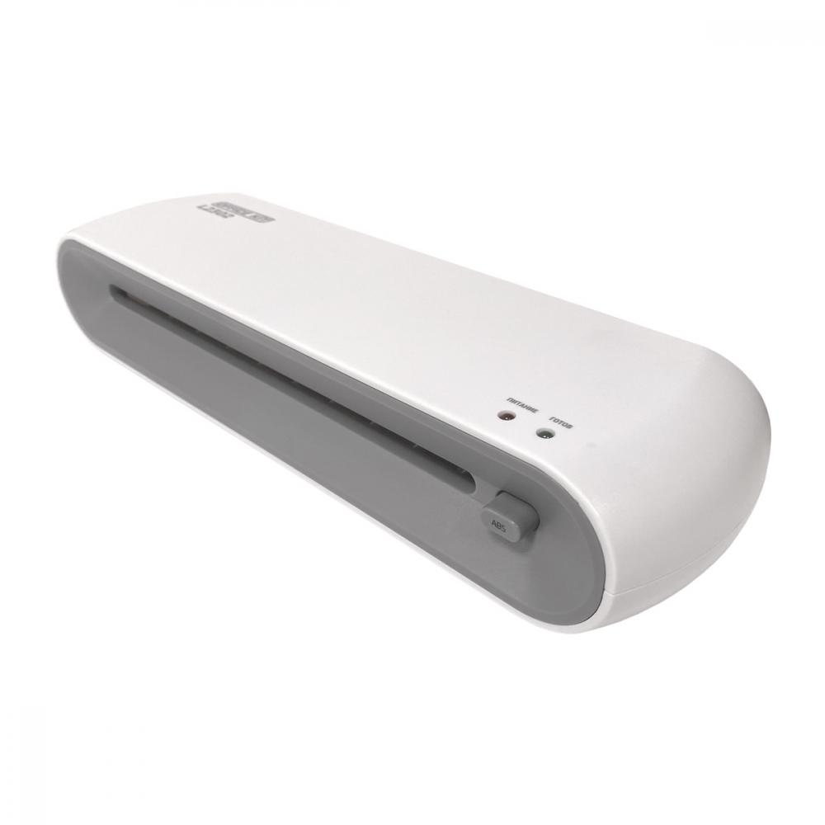 | Описание:  Ламинатор бумаги А4 Office Kit L2302 — практичное устройство для горячего ламинирования, которое обеспечивает аккуратное и качественное ламинирование.  Устройство рассчитано на формат А4 и меньшие размеры, поэтому отлично подходит для использования в офисе и дома.  В комплект входит набор пленки формата А4 толщиной 60 мкм в количестве 10 штук, что позволяет приступить к работе сразу после покупки.

Параметры | Значение
Тип: | Пакетные
Формат бумаги (max): | A4
Толщина пленки, мкм (max): | 150
Толщина пленки, мкм (min):: | 60
Время разогрева, мин: | 2-4
Количество валов: | 2
Скорость ламинирования, мм/мин: | 300
Мощность, Вт: | 100
Корпус: | пластик
Длина шнура, м: | 1,5
Высота, мм: | 66
Ширина, мм: | 360
Глубина, мм: | 102
Вес, кг: | 0,79
ABS: | Да

Фактические параметры товара могут отличаться от заявленного производителем в технической документации как в большую, так и в меньшую сторону в пределах допустимой погрешности не более 10%.
Это в равной степени относится как к размеру частиц, так и к уровню шума, скорости и количеству уничтожаемых листов. Данная погрешность является технологической нормой и не считается дефектом.
На изменение параметров может оказывать влияние плотность уничтожаемой бумаги и фактическое напряжение в сети.

Цена: 1 804 руб. 00 коп.
Гарантия:
Сроки поставки товара:
Срок действия ценового предложения:

Генеральный директор Миронов Б.Б.

